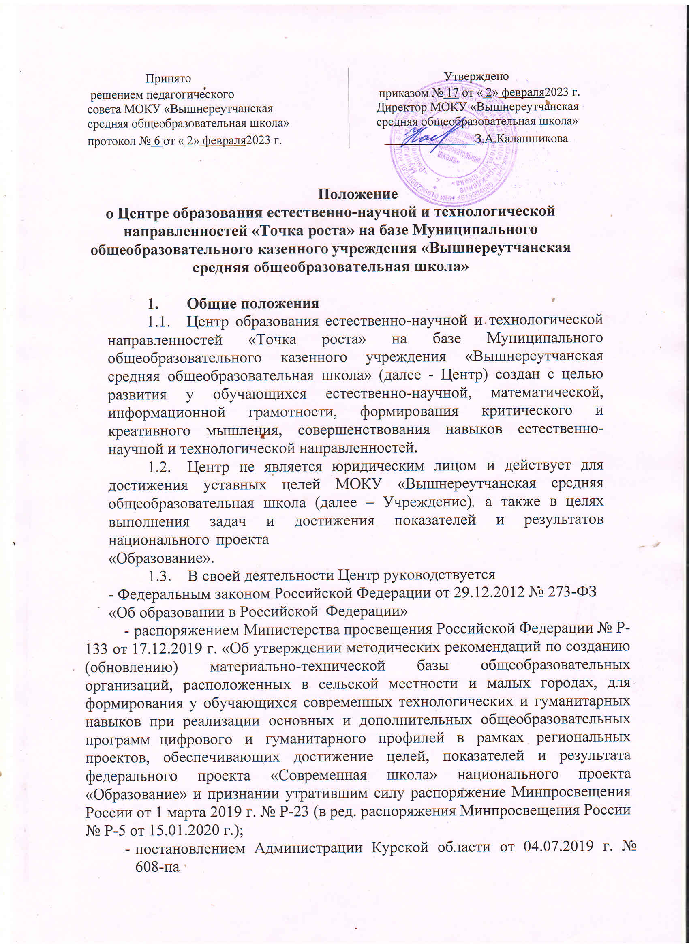

«О реализации мероприятий по обновлению материально-технической базы для формирования у обучающихся современных технологических и гуманитарных навыков в рамках федерального проекта «Современная школа» национального проекта «Образование» в Курской области»;

* методическими рекомендациями Минпросвещения России от 25.06.2020 г. по созданию региональной сети Центров образования цифрового и гуманитарного профилей «Точка роста» на базе общеобразовательных организаций сельской местности и малых городов;

- другими нормативными документами Министерства просвещения Российской Федерации, иными нормативными правовыми актами Российской Федерации,

- программой развития МОКУ «Вышнереутчанская средняя общеобразовательная школа, планами работы, утвержденными учредителем и настоящим Положением.

* 1. Центр в своей деятельности подчиняется руководителю Учреждения (директору).

1. Цели, задачи, функции деятельности Центра
   1. Основной целью деятельности Центра является совершенствование условий для повышения качества образования, расширения возможностей обучающихся в освоении учебных предметов естественно-научной и технологической направленностей, программ дополнительного образования естественно-научной и технической направленностей, а также для практической отработки учебного материала по учебным предметам «Физика», «Химия», «Биология».
   2. Задачами Центра являются:
      1. реализация основных общеобразовательных программ по учебным предметам естественно-научной и технологической направленностей, в том числе в рамках внеурочной деятельности обучающихся;
      2. разработка и реализация разноуровневых дополнительных общеобразовательных программ естественно-научной и технической направленностей, а также иных программ, в том числе в каникулярный период;
      3. вовлечение обучающихся и педагогических работников в проектную деятельность;
      4. организация внеучебной деятельности в каникулярный период, разработка и реализация соответствующих образовательных программ, в том числе для лагерей, организованных образовательными организациями в каникулярный период;
      5. повышение профессионального мастерства педагогических работников Центра, реализующих основные и дополнительные общеобразовательные программы.
   3. Центр для достижения цели и выполнения задач вправе взаимодействовать с:

* различными образовательными организациями в форме сетевого взаимодействия;
* с иными образовательными организациями, на базе которых созданы центры «Точка роста»;
* с федеральным оператором, осуществляющим функции по информационному, методическому и организационно-техническому сопровождению мероприятий по созданию и функционированию центров

«Точка роста», в том числе по вопросам повышения квалификации педагогических работников;

* обучающимися и родителями (законными представителями) обучающихся, в том числе с применением дистанционных образовательных технологий.

1. Порядок управления Центром «Точка роста»
   1. Руководитель Учреждения издает локальный нормативный акт о назначении руководителя Центра (куратора, ответственного за функционирование и развитие), а также о создании Центра и утверждении Положение о деятельности Центра.
   2. Руководителем Центра может быть назначен сотрудник Учреждения из числа руководящих и педагогических работников.
   3. Руководитель Центра обязан:
      1. осуществлять оперативное руководство Центром;
      2. представлять интересы Центра по доверенности в муниципальных, государственных органах региона, организациях для реализации целей и задач Центра;
      3. отчитываться перед Руководителем Учреждения о результатах работы Центра;
      4. выполнять иные обязанности, предусмотренные законодательством, уставом Учреждения, должностной инструкцией и настоящим Положением.
   4. Руководитель Центра вправе:
      1. осуществлять расстановку кадров Центра, прием на работу которых осуществляется приказом руководителя Учреждения;
      2. по согласованию с руководителем Учреждения организовывать учебно- воспитательный процесс в Центре в соответствии с целями и задачами Центра и осуществлять контроль за его реализацией;
      3. осуществлять подготовку обучающихся к участию в конкурсах, олимпиадах, конференциях и иных мероприятиях по профилю направлений деятельности Центра;
      4. по согласованию с руководителем Учреждения осуществлять организацию и проведение мероприятий по профилю направлений деятельности Центра;
      5. осуществлять иные права, относящиеся к деятельности Центра и не противоречащие целям и видам деятельности образовательной организации, а также законодательству Российской Федерации.
   5. Директором Школы по представлению руководителя Центра назначаются кураторы направлений деятельности Центра:

* Технологический профиль;
* Естественно-научный профиль.

Кураторы направлений деятельности Центра отвечают за организацию образовательного процесса и предоставление отчетности в рамках своего профиля.

1. Порядок зачисления обучающихся в Центр
   1. Обучающимися Центра считаются:
      1. Обучающиеся Школы, осваивающие основные общеобразовательные программы основного общего образования по учебным предметам «Физика»,

«Химия», «Биология», предметной области «Технология»;

* + 1. Обучающиеся Школы, осваивающие программы внеурочной деятельности общекультурного, общеинтеллектуального, спортивно- оздоровительного, духовно-нравственного, социального направлений в формате проектной деятельности;
    2. Обучающиеся Школы, осваивающие дополнительные общеобразовательные общеразвивающие программы цифрового, естественно-научного, технического и гуманитарного профилей в формате проектной деятельности;
    3. Обучающиеся, получающие образование по основным общеобразовательным программам в других образовательных организациях, осваивающие дополнительные общеобразовательные общеразвивающие программы цифрового, естественнонаучного, технического и гуманитарного профилей в формате проектной деятельности.
  1. Обучающиеся, указанные в пп. 4.1.1.-4.1.2. настоящего Положения, считаются обучающимися Центра без предоставления дополнительных документов.
  2. Обучающиеся, указанные в п. 4.1.3. настоящего Положения, дополнительно предоставляют в соответствии с Правилами приема граждан на обучение в Муниципальное общеобразовательное казенное учреждение «Вышнереутчанская средняя общеобразовательная школа», утвержденных приказом директора Школы, справку из медицинского учреждения с разрешением проходить обучение по той или иной дополнительной общеобразовательной общеразвивающей программе с учетом состояния здоровья ребенка.
  3. Обучающиеся, указанные в п. 4.1.4. настоящего Положения, принимаются в Центр на обучение в соответствии с Правилами приема граждан на обучение.

Данная категория обучающихся в соответствии с п. 2.5. Правил приема граждан на обучение предоставляет справку из медицинского учреждения с разрешением проходить обучение по той или иной дополнительной общеобразовательной общеразвивающей программе с учетом состояния здоровья ребенка.

* 1. На начало учебного года руководитель Центра формирует списки обучающихся Центра в разрезе:
* основных общеобразовательных программ основного образования по учебным предметам «Физика», «Химия», «Биология», предметной области «Технология»;
* программ внеурочной деятельности;
* дополнительных общеобразовательных общеразвивающих программ.
  1. По результатам зачисления обучающихся в Центр издается приказ директора Школы о зачислении.

5.Заключительные положения

* 1. Настоящее Положение вступают в силу с момента издания приказа директора Школы об его утверждении.
  2. Внесение поправок и изменений в настоящее Положение производится на заседании педагогического совета Школы и утверждаются приказом директора Школы.
  3. Настоящее Положение действительно до принятия новой редакции.